FAKULTET ELEKTROTEHNIKE I RAČUNARSTVA

SVEUČILIŠTE U ZAGREBU

**Invazija robota**

Projekt iz računalne animacije

Nino Vrdoljak

0036516314

Zagreb, siječanj 2023

Upute za pokretanje

Kod za pokretanje igre i svi nužni resursi ( slike ) su zapakirani u jar datoteku, dostupnu u Github repozitoriju. Ako se ne koristi jar datoteka za pokretanje igre, projekt se može uvesti u Eclipse i tamo pokrenuti. Glavna metoda za pokretanje se nalazi u Main klasi, u istoimenom paketu. Za razvoj projekta je korištena Java 17.

Općenito o projektu

Igra je implementirana koristeći programski jezik Java. Za razvoj igre korištena je razvojna programska okolina Eclipse. Za crtanje grafičkog sučelja se koristi JFrame sučelje jezika Java te nacrtane slike dimenzija 16x16 piksela koje predstavljaju blokove i karaktere. Ekran prikazuje dio svijeta, te uvijek prati igrača dok on prolazi kroz svijet, iz 2D perspektive s pogledom odozgo. Svijet se učitava iz tekstualne datoteke koja u sebi sadrži matricu čiji su elementi cjelobrojne pozitivne vrijednosti. Vrijednosti matrice predstavljaju jedinstveni redni broj bloka koji se učitava u igri, te koji pri crtanju ekrana definiraju blokove u svijetu. Cilj igre je što dulje preživjeti invaziju robota. Igrač pokušava izbjeći robote, koji se kreću 16.76% brže od njega. Igrač je animiran u svojim pokretima, tj. ovisno o smjeru u kojem gleda, pri hodanju se pokreću njegove noge. Na slici 1 je prikazano normalno stanje igre, gdje je igrač preživio 62 sekunde, te trenutno gleda u smjeru desno. Nakon što robot dotakne igrača, igra završava, te sučelje nudi igraču opciju da ponovno pokrene igru. Navedeno stanje igre je prikazano na Slici 2.

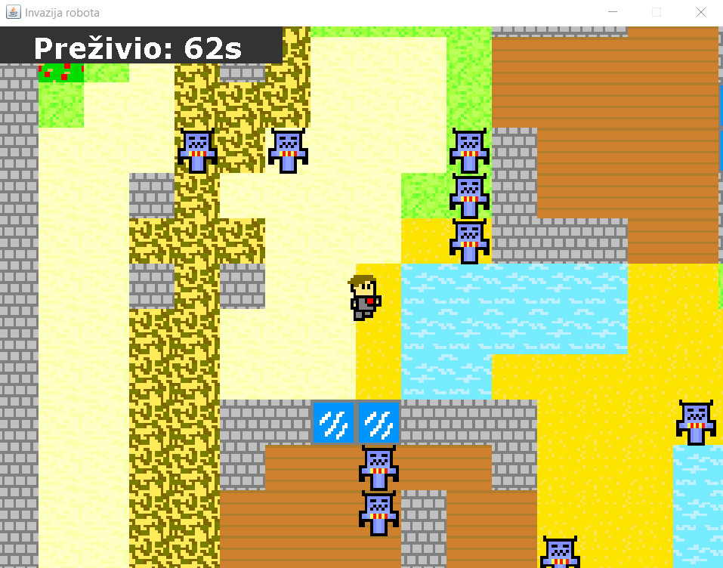

Slika 1: Prikaz normalnog stanja igre

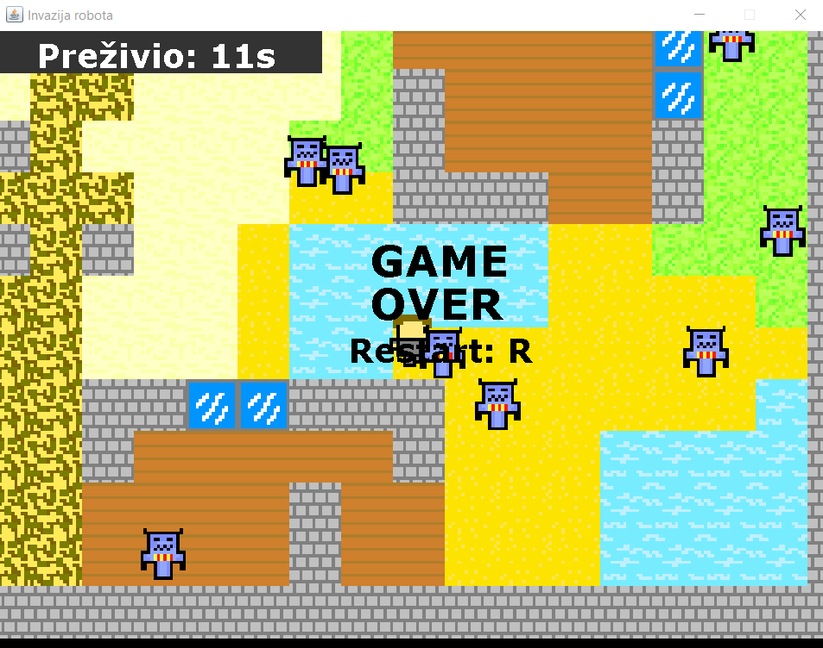

Slika 2: Igra je završila i igrač ju može ponovno pokrenuti

Kolizija

Roboti se svi početno kreću prema dolje, te mijenjaju smjer prilikom sudara. Kada se roboti sudare u blok koji ima koliziju ( nije prohodan ) ili kada se sudare međusobno, robot nasumično odabire novi smjer kretanja. Ako se robot sudari s igračem, igra završava. Svaki pokretni objekt ( roboti i igrač ) ima pravokutnik koji označava njegovo tijelo. Navedeni pravokutnik tijekom normalnog izvođenja igre nije vidljiv, nego se koristi za računanje kolizije. Pravokutnik je namjerno manji od jednog bloka, tako da se dijelovi tijela objekta prikazuju preko neprohodnih blokova, i drugih objekata, čime prikaz izgleda prirodnije. Na Slici 2 su prikazani, inače nevidljivi, pravokutnici za kolizije. Za koliziju s blokovima, ovisno o smjeru pokretnog objekta, gledaju se rubovi njegovog pravokutnika za kolizije. Prva dva bloka koja sijeku rubovi pravokutnika u smjeru kretanja objekta se uzimaju u obzir, te ako su oba prohodna ( ne računaju koliziju ), objekt ažurira svoje stanje u svijetu i pomiče se. Ako jedan od blokova nije prohodan, objekt se ne pomiče.

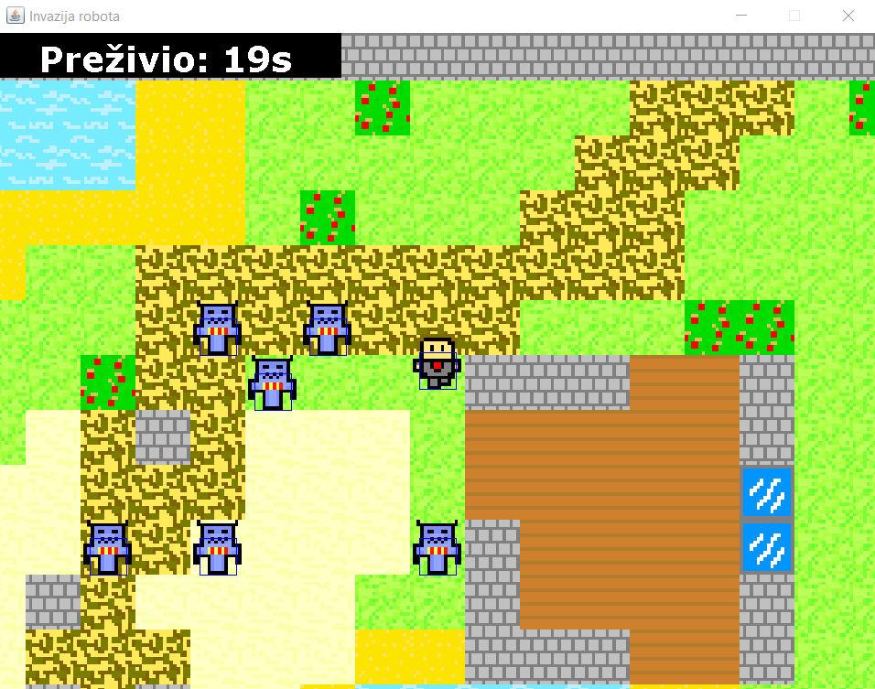

Slika 3: Prikaz pravokutnika za kolizije

Kontrole

Implementirano je jednostavno sučelje je ulaze u program. Igrač pomoću sljedećih tipki modificira stanje igre:

* W: Igrač se pomiče prema gore. Ako je iznad njega neprohodan blok igrač se ne pomakne.
* A: Igrač se pomiče u lijevo. Ako je lijevo od njega neprohodan blok igrač se ne pomakne.
* S: Igrač se pomiče prema dolje. Ako je ispod njega neprohodan blok igrač se ne pomakne.
* D: Igrač se pomiče u desno Ako je desno od njega neprohodan blok igrač se ne pomakne.
* R: Igra se ponovno pokrene, te se preživljeno vrijeme postavi na 0.

Optimizacija

Tijekom crtanja grafičkog sučelja igre, crta se samo dio svijeta koji se prikazuje na ekranu. Ostatak svijeta , te ostali pokretni objekti ( roboti ) koji su izvan ekrana se ne crtaju, ali njihovo stanje se i dalje ažurira. To znači da se roboti i njihova pozicija u svijetu ažurira, ali se oni pomaknuti prikazuju tek nakon što se dovoljno približe igraču, ili se igrač približi njima. Blokovi za crtanje su u memoriju pohranjeni samo prilikom pokretanja igre, i za svaki se sprema samo jedna instanca. Objekt igrača pri svojem stvaranju jednom učita svoje slike pokreta, te ih izmjenjuje ovisno o smjeru i unutarnjem brojaču koji se ažurira promjenom frame-a. Stanje igrice i iscrtavanje se događa 60 puta u sekundi, tj. igrica je napravljena za 60 FPS-a.